Справка о проведении методической недели
учителей гуманитарного цикла
в 2012-2013 учебном году

Методическое объединение учителей гуманитарного цикла: русского языка, литературы, истории, обществознания, английского и немецкого языков МОУ «СОШ ЗАТО Михайловский» продолжает работу, направленную на углубление интеграции в области предметов цикла. Согласно плану с 22 по 27 апреля 2013 года проведена методическая неделя учителей гуманитарного цикла.
Цель: повышение профессиональной компетентности педагогического коллектива
Задачи:
- Обеспечить методическое сопровождение образовательного процесса;
- Обобщить и внедрить в учебно-воспитательную деятельность передовой педагогический опыт;
- Обеспечить индивидуальный подход в формировании и повышении уровня компетентности педагогов;
- Создать условия для реализации творческого потенциала как коллектива в целом, так и каждого его члена в отдельности
Методическая неделя прошла организованно, в соответствии с целью и задачами, поставленными перед началом её проведения.
Контингент участников методической недели: учителя гуманитарного цикла.
Уроки проводились в 6,8,11 классах и для учителей – мастер-класс.
Заместитель директора по учебной работе, учитель английского языка О. С. Дитяткина провела 23 апреля в кабинете №14 для коллег мастер-класс по теме «Метод проектов как способ развития коммуникативной компетенции учащихся», доказав на практике, что выбранный метод проектов совершенствует культуру общения и социального поведения в целом, приводит учеников к практическому владению иностранным языком. В работе над проектом ученики учатся сотрудничать и сопереживать, проявляют творческие способности активность, демонстрируют то, что они знают и умеют, не боясь при этом ошибиться.
24 апреля учитель истории и обществознания О. В. Блохина провела с учащимися 11 класса интегрированный урок (история и литература) «Никто не создан для войны». Учащиеся в процессе подготовки к уроку формировали исследовательские навыки при работе с документальной повестью как с письменным историческим источником, на уроке высказывали собственную точку зрения на причины и события афганской войны, выявляли нравственные и психологические проблемы героев произведения. Вся работа на уроке была настроена на воспитание гражданственности и связана с жизнью, с людьми, живущими рядом. Учитель использовал для проведения урока ИКТ, соответствующе был оформлен кабинет, велись записи в тетрадях по истории и литературе. Но не все учащиеся проявляли активность на уроке, т.к. не все прочитали заранее это произведение.
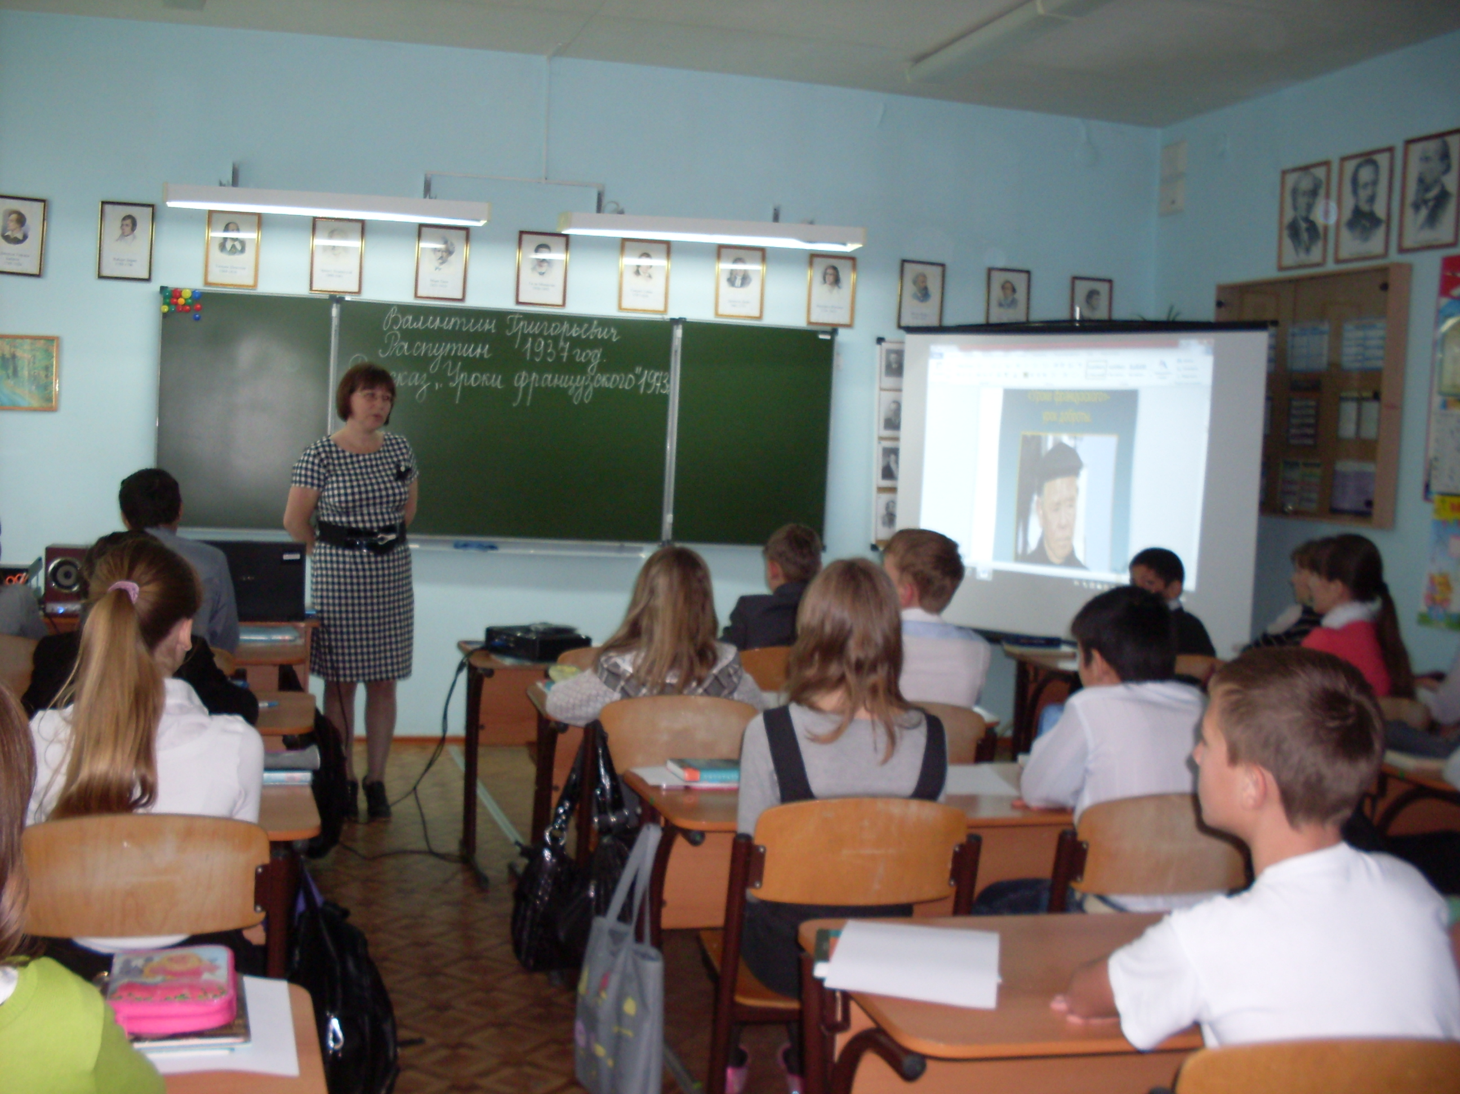
Уроки жизни по произведению В. Распутина «Уроки французского» выявляли 25 апреля вместе с учителем русского языка и литературы Умаровой Л. А. учащиеся 6 класса. Цель урока: развивать умение анализировать литературное произведение, умение видеть тему и проблему, подтверждая свои ответы цитатами из текста.
26 апреля ученики 8 класса на уроке русского языка повторяли, обобщали и систематизировали знания по теме «Обособленные члены предложения» - учитель Е. Г. Позднякова. Урок прошел в стремительном темпе, дети успели вспомнить весь изученный материал по данной теме, применить на практике, выполняя разные по форме и различной степени трудности задания и упражнения с доски (цифровой, буквенный, графический диктанты, тестирование) с учебника и с интерактивной доски. В работе были задействованы все учащиеся класса, все получили оценки.
27 апреля – подведение итогов методической недели учителей гуманитарного цикла.

